上机5 Javascript事件

按照要求制作如下网页：

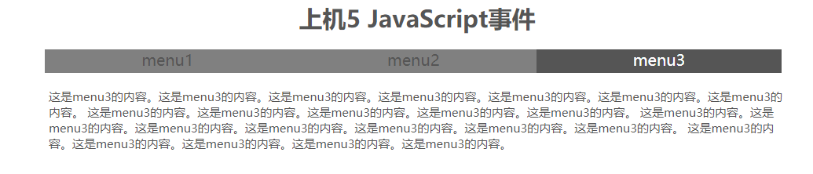

点击各个menu标题，显示对应的内容。当前menu标题颜色加深区别显示。比如点击menu2后页面显示如下：

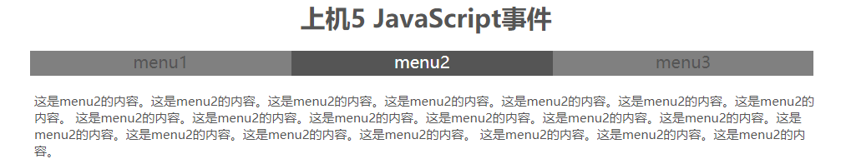

网页内容布局参考5-html.htm，在此基础上编写js代码实现页面动态效果。